2013-2014学年第一学期《概率论与数理统计》A卷
参考答案与评分标准
一、填空题（每空3分，共24分）
1. 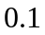；2. 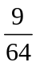；3. 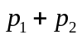；4. ；5. ；6. 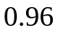；7. 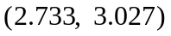；8. 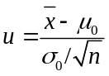
二、选择题（每题3分，共24分）
1. B；2. D；3. B；4. C；5. C；6. C
三、计算和应用题（58分）
1、（8分）解：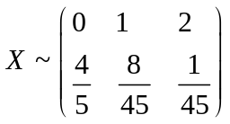 ……4分；
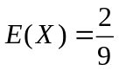……2分；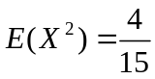……1分；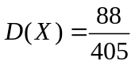……1分
2、（10分）解：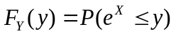……2分
1）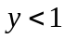时，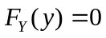……2分
2）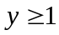时，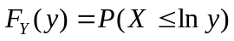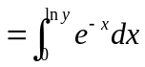……2分
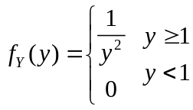……4分
3、（10分）解：1）
V  U | 1 2
1  2 | 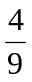 0
……6分
2） 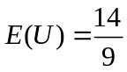 ……1分；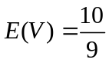……1分
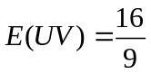……1分，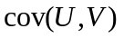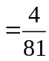……1分0
4、（10分）解：（1）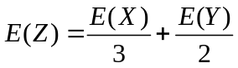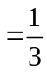……2分
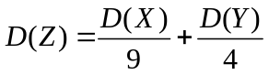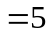……2分
（2）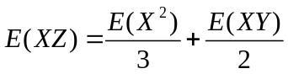
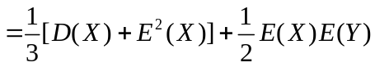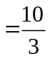……2分
……2分，
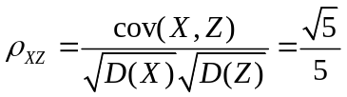……2分
5、（10分）解：（1）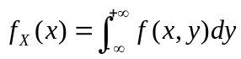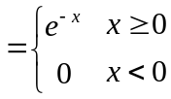……2分
（2）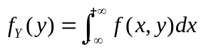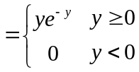……2分
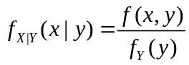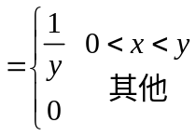……2分
（3）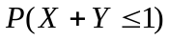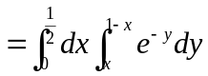……2分
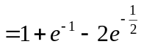……2分
6、（10分） 解：（1）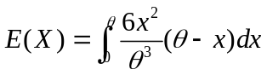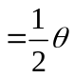……3分
令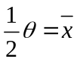，得 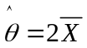……2分
（2）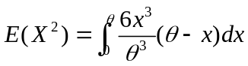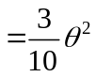……2分
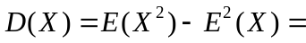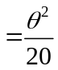……1分
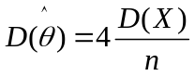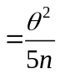……2分

